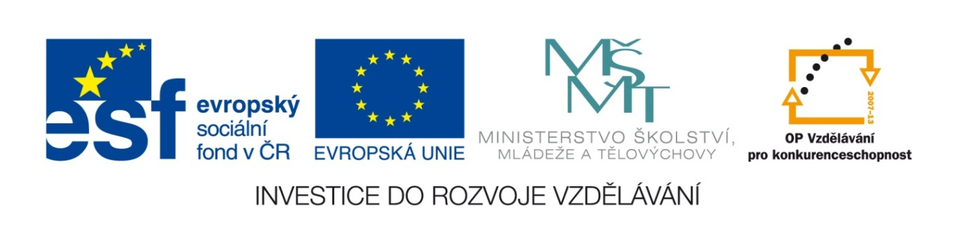

VY_32_INOVACE_04_Vlastivěda_
5.ročník_09_Nizozemsko
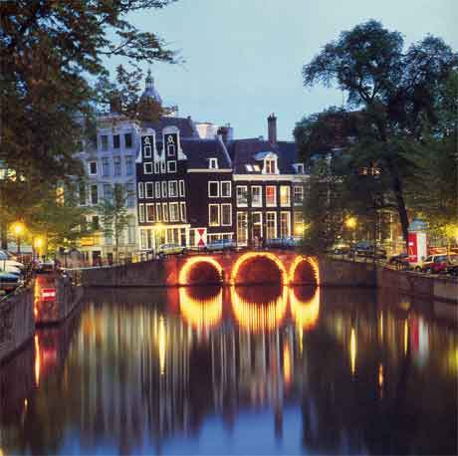

Autor: Mgr. Hana Jarochová, ZŠ a MŠ Hazlov, okr.Cheb
Vytvořeno: duben 2012
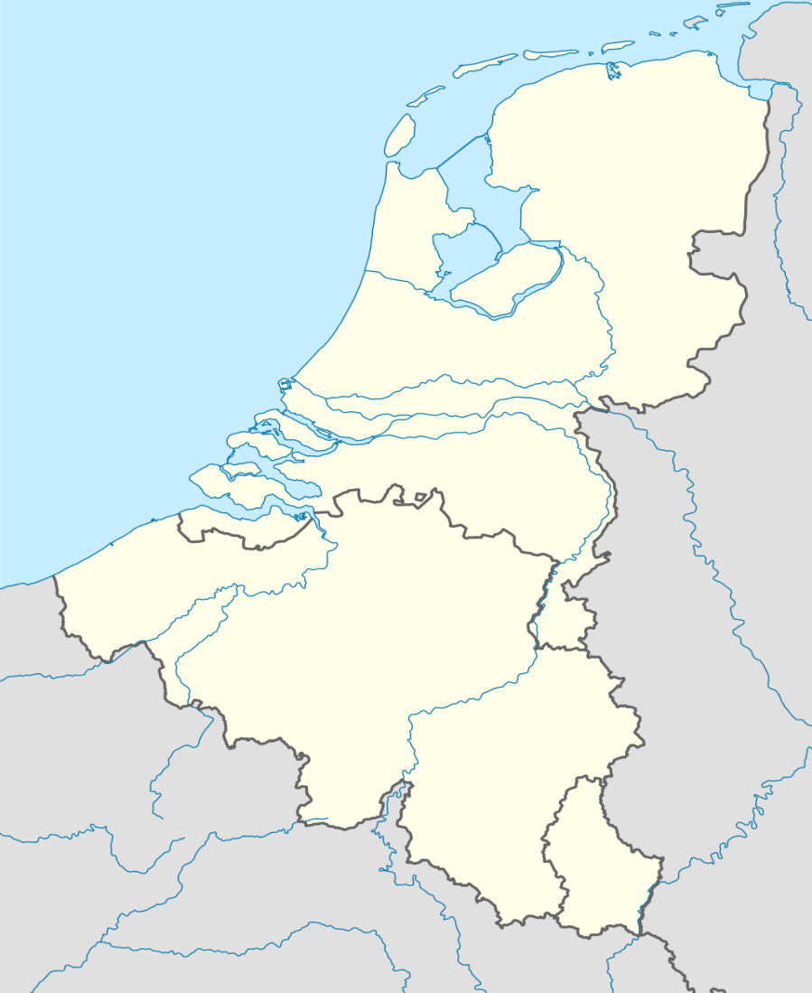
- Doplň k šipkám chybějící údaje týkající se Nizozemska a jeho okolí.

Belgie
Německo
Severní moře

Fríské ostrovy
Lucembursko
Amsterdam

- Jaký známý český učenec je pohřben v nizozemském Naardenu?

P | R | A | H | A | K | R | I | G | A
V | U | O | N | O | R | S | K | O | M
Í | M | E | R | Ž | Í | Ř | A | P | R
D | U | B | E | R | L | Í | N | Á | Ý
E | N | A | B | E | N | M | N | D | N
Ń | S | L | O | V | E | N | S | K | O
K | K | O | K | S | N | O | T | S | E
Ý | O | K | S | N | I | V | O | L | S

Vyhledej ve čtyřsměrce tato slova. Ze zbylých písmen ti vznikne příjmení učence.
Paříž, Bern, Slovinsko, Řím, Praha, Norsko, Vídeň, Riga, Slovensko, Labe, Rumunsko, Berlín, Estonsko, Rýn, Pád

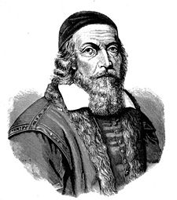

- Co je kromě tulipánů symbolem Nizozemska?
Vypočtěte příklady. Potom do tajenky v dolní části listu doplňte podle výsledků odpovídající písmena.
R T Ý N
69 704 : 8 25 215 : 5 26 672 : 4 23 008 : 8

L É M Y
24 201 : 9 50 841 : 7 49 242 : 6 27 265 : 7

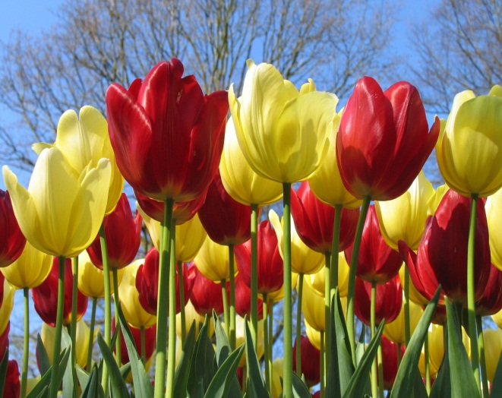
V Ě
19 535 : 5 54 144 : 6

____ ____ ____ ____ ____ ____
3 907 9 024 5 043 8 713 2 876 7 263

____ ____ ____ ____ ____
ŘEŠENÍ
8 207 2 689 6 668 2 876 3 895 VĚTRNÉ MLÝNY

Metodický list
Tento učební materiál je určen pro 5. ročník, Vlastivěda, oblast Evropa, část Nizozemsko. Je vhodný pro práci s interaktivní tabulí a popisovačem. Je možné
ho i vytisknout.

Úkol č. 1
Mapa slouží k procvičení orientace na mapě Evropy a zopakování zeměpisných pojmů. Žáci přiřazují volně pohyblivé zeměpisné názvy k šipkám na mapě. Mohou používat mapu Evropy.

Fríské ostrovy

Amsterdam
Severní moře

Německo
Belgie

Lucembursko

Úkol č.2
Slouží k procvičení orientace na mapě Evropy a zopakování znalostí z české historie. Žáci vyhledávají dané zeměpisné pojmy nejen ve čtyřsměrce, ale i na mapě Evropy. Po vyřešení si připomenou učivo o J. A. Komenském.
Řešení:

P | R | A | H | A | K | R | I | G | A
V | U | O | N | O | R | S | K | O | M
Í | M | E | R | Ž | Í | Ř | A | P | R
D | U | B | E | R | L | Í | N | Á | Ý
E | N | A | B | E | N | M | S | D | N
Ń | S | L | O | V | E | N | S | K | O
K | K | O | K | S | N | O | T | S | E
Ý | O | K | S | N | I | V | O | L | S

K | O | M | E | N | S | K | Ý

Úkol č.3
Slouží k procvičení písemného dělení a vyvození nové informace o Nizozemsku.
Žáci vypočítají příklady a do tajenky dolů doplní podle výsledků odpovídající písmena

Řešení: VĚTRNÉ MLÝNY

Použité materiály
Vlastivěda pro 5. ročník, Hana Mühlhauserová, nakl. Hanami 2011
Vlastivědné mapy pro 1. stupeň základních škol, nakl. Kartografie Praha 2008

Použité obrázky
Úvodní list
http://www.worldwidehomestay.com/res/default/netherlands1.jpg
List č.2
http://www.eumetcal.org.uk/msgtools/msgcal/www/resource/msg/exeter/eddy/netherlands_map. gif
List č.3
http://upload.wikimedia.org/wikipedia/commons/c/ce/Johan_amos_comenius_1592-1671.jpg
List č.4
http://www.nedwater.eu/bigpictures/Tulips%20from%20the%20Netherlands.JPG

